

ПЛАН ЗАСТРОЙКИ
ПО КОМПЕТЕНЦИИ «БАНКОВСКОЕ ДЕЛО»
Итоговый (межрегиональный) этап Чемпионата по профессиональному мастерству «Профессионалы» (юниоры)
Оренбургская область

2025 г.
План застройки конкурсной площадки

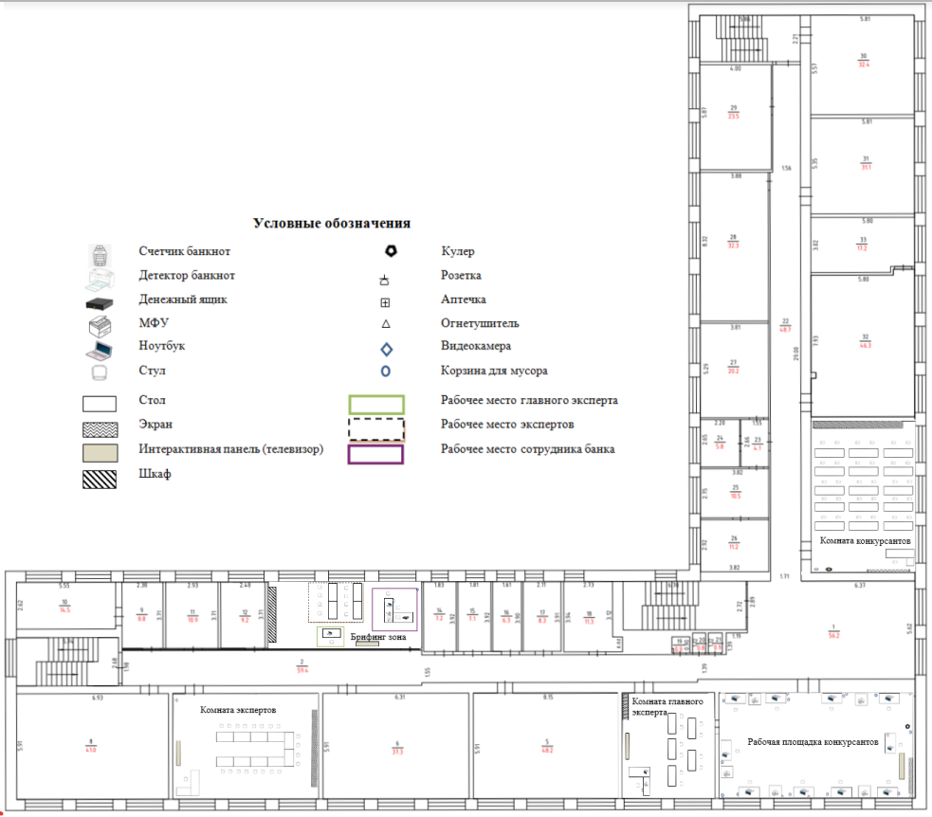

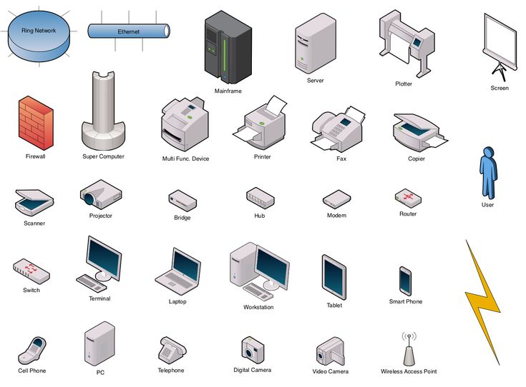


Рабочая площадка конкурсантов

1

Комната экспертов

Комната конкурсантов | Условные обозначения:  1 – стол главного эксперта  2 – стул  3 – стол экспертов  4 – экран  5 – шкаф  - корзина для мусора

Комната главного эксперта

Брифинг зона



1

